# **医院信息管理系统详细设计**

### **引言**

### 医院信息管理系统（Hospital Information Management System，HIMS）是现代化医院运营的必要基础设施，它整合了医院的各个业务流程，提高了医疗服务的效率和质量，同时也为医院的管理决策提供了有力的数据支持。本详细设计文档旨在描述医院信息管理系统的各个功能模块、数据库设计、界面设计以及技术实现细节，为系统的开发提供具体的指导。

### **二.系统概述**

**系统目标**  
提高医院的医疗服务质量和效率。  
实现医院信息的数字化管理，提高信息的准确性和及时性。  
为医院的管理决策提供数据支持。

**系统功能**

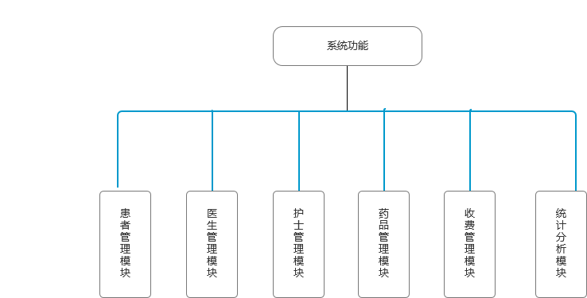  
**三.功能模块设计**

（一）患者管理模块

| **名字** | **功能描述** | **输入数据** | **输出数据** |
| --- | --- | --- | --- |
| 患者信息登记 | 记录患者的基本信息 | 患者基本信息 | 患者信息记录 |
| 就诊记录查询 | 查询患者的就诊记录 | 患者身份证号或就诊卡号 | 患者就诊记录 |

（二）医生管理模块

| **名字** | **功能描述** | **输入数据** | **输出数据** |
| --- | --- | --- | --- |
| 医生信息登记 | 记录医生的基本信息 | 医生基本信息 | 医生信息记录 |
| 排班管理 | 安排医生的出诊时间和科室 | 医生姓名、出诊时间、科室 | 医生排班表 |
| 处方开具 | 医生为患者开具处方 | 患者就诊信息、药品信息 | 处方记录 |

（三）护士管理模块

| **名字** | **功能描述** | **输入数据** | **输出数据** |
| --- | --- | --- | --- |
| 护理记录登记 | 记录患者的护理情况 | 患者护理信息 | 护理记录 |
| 医嘱执行 | 执行医生的医嘱 | 医嘱信息 | 医嘱执行记录 |

（四）药品管理模块

| **名字** | **功能描述** | **输入数据** | **输出数据** |
| --- | --- | --- | --- |
| 药品库存管理 | 记录药品的库存情况 | 药品入库信息、药品出库信息 | 药品库存记录 |
| 药品采购 | 根据药品库存情况和临床需求，制定药品采购计划 | 药品库存信息、临床需求信息 | 药品采购计划 |
| 药品发放 | 根据医生的处方，发放药品给患者 | 处方信息 | 药品发放记录 |

（五）收费管理模块

| **名字** | **功能描述** | **输入数据** | **输出数据** |
| --- | --- | --- | --- |
| 费用结算 | 计算患者的医疗费用 | 患者就诊信息、收费项目信息 | 费用结算单 |
| 医保报销 | 根据医保政策，为患者办理医保报销手续 | 患者医保信息、费用结算单 | 医保报销单 |

（六）统计分析模块

| **名字** | **功能描述** | **输入数据** | **输出数据** |
| --- | --- | --- | --- |
| 门诊统计 | 统计门诊的就诊人数、病种分布、医生工作量等 | 门诊就诊记录 | 门诊统计报表 |
| 住院统计 | 统计住院的患者人数、病种分布、平均住院天数、费用等 | 住院就诊记录 |  |
| 住院统计报表 |  |  |  |
| 药品统计 | 统计药品的采购金额、销售金额、库存金额等 | 药品库存记录、药品销售记录 | 药品统计报表 |

### **四.数据库设计**

概念设计

实体：患者、医生、护士、药品、科室、收费项目等。  
关系：患者与医生之间的就诊关系、医生与科室之间的所属关系、药品与科室之间的使用关系等。

逻辑设计

* 表结构设计：根据概念设计的结果，设计数据库表结构，包括表名、字段名、数据类型、约束条件等。
* 关系设计：设计表之间的关系，包括一对一、一对多、多对多等。  
  物理设计
* 数据库选型：根据系统的需求和性能要求，选择合适的数据库管理系统。
* 存储结构设计：设计数据库的存储结构，包括表空间、索引、分区等。

### **五.界面设计**

用户界面风格  
采用简洁、直观的设计风格，方便用户操作。  
界面布局合理，功能分区明确。

界面元素设计

* 菜单：提供系统的主要功能入口。
* 工具栏：提供常用功能的快捷操作按钮。
* 表单：用于输入和显示数据。
* 报表：用于显示统计分析结果。

### **六.技术实现**

开发技术

* 前端技术：采用 HTML、CSS、JavaScript 等技术实现用户界面。
* 后端技术：采用 Java、Python 等编程语言和相关框架实现系统的业务逻辑和数据管理。

技术架构  
采用 B/S 架构，用户通过浏览器访问系统。  
系统采用分层架构，包括表示层、业务逻辑层、数据访问层等。  
数据存储  
采用关系型数据库管理系统存储数据，如 MySQL、Oracle 等。

### **七.系统测试**

测试计划  
制定系统测试计划，包括测试范围、测试方法、测试用例等。

测试用例  
设计根据系统的功能模块，设计测试用例，覆盖系统的各种功能和业务场景。

测试执行  
照测试计划和测试用例，执行系统测试，记录测试结果。

测试报告  
编写测试报告，总结测试结果，提出改进建议。

### **八.系统部署**

部署环境

* 服务器：选择合适的服务器硬件和操作系统，如 Windows Server、Linux 等。
* 数据库：安装和配置数据库管理系统。
* 应用服务器：安装和配置应用服务器软件，如 Tomcat、JBoss 等。

部署步骤  
将系统代码部署到应用服务器上。  
配置数据库连接信息。  
启动应用服务器，测试系统是否正常运行。

### **九.系统维护**

数据备份与恢复  
定期备份数据库数据，以防止数据丢失。  
制定数据恢复计划，确保在数据丢失时能够及时恢复数据。

系统升级与优化  
定期对系统进行升级，修复漏洞，提高系统的性能和稳定性。  
根据用户的反馈和需求，对系统进行优化和改进。

用户培训与技术支持  
为用户提供系统培训，帮助用户熟悉系统的操作和使用。  
提供技术支持，及时解决用户在使用系统过程中遇到的问题。

### **十.总结**

医院信息管理系统是一个复杂的系统工程，需要综合考虑医院的业务需求、技术实现、数据安全等多个方面。本详细设计文档对医院信息管理系统的各个功能模块、数据库设计、界面设计以及技术实现细节进行了详细的描述，为系统的开发提供了具体的指导。在系统的开发过程中，还需要不断地进行测试、优化和改进，以确保系统的质量和稳定性，为医院的信息化建设提供有力的支持。